Temat: Mali odkrywcy bawią się w detektywów
Data: 21.04.2020r.
Grupa: Wiewiórki
Cele:
Dziecko
- zna zawód detektywa i atrybuty jego pracy
- wskazuje przedmiot, który został schowany i opisuje z pamięci jego wygląd
- z uwagą słucha opowiadania i wypowiada się na temat jego treści
1. Detektywi
Spójrz na ilustrację poniżej i powiedz kim może być ta osoba? Czym się zajmuje?
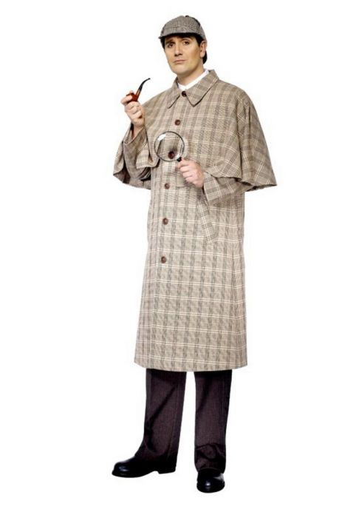
To detektyw, który szuka zaginionych ludzi, rzeczy. Ten na powyższej ilustracji przypomina najsłynniejszego detektywa Sherlocka Holmesa, który rozwiązywał zagadki w Anglii. Badał wskazówki i poszlaki przy pomocy lupy. W dzisiejszych czasach detektywi posługują się innymi przyrządami. Czy potrafisz wymienić co jest potrzebne detektywowi w jego pracy. Możesz na kartce narysować detektywa a dookoła niego rzeczy, których używa.
Czy znasz jakiś detektywów?
Możesz obejrzeć również bajkę o detektywie Łodydze!
https://www.youtube.com/watch?v=O-4xarOB5FY

2. Co się zmieniło?
Zapraszam Cię do zabawy na spostrzegawczość. Wybierz 8 przedmiotów, zabawek, które masz w domu oraz koc lub coś pod czym będzie można je schować . Zaproś osobę straszą, rodzeństwo do zabawy. Zasłaniasz sobie oczy, a osoba dorosła zabiera jedne przedmiot i chowa go pod koc. Następnie musisz zgadnąć czego brakuje. Zabawę można utrudnić zabierając więcej niż jedną rzecz.
3. Ślimaki
Posłuchaj opowiadania, a następnie spróbuj odpowiedzieć na pytania.
Ślimaki
Jak ja lubię ślimaki. Zwłaszcza te duże, szare z pięknymi muszlami na grzbiecie. To są winniczki. Dwa takie spotkałem w naszym ogrodzie. Większy z nich obgryzał kwiatki, które mama posadziła kilka dni wcześniej. To, że listki i płatki przypominały teraz sito, to jego wina. Był to więc prawdziwy winniczek. Ale drugi był raczej niewinny, bo siedział w trawie
i nic nie robił. Wziąłem do domu oba i wsadziłem do dużego szklanego pojemnika. Wrzuciłem tam trochę trawy i parę listków sałaty. W rogu postawiłem spodeczek z wodą. Wydawało mi się, że wszystko zrobiłem jak trzeba, więc ślimaki powinny być mi wdzięczne i szczęśliwe. A one nic. Jeden, ten postrach grządek, zabrał się za liść sałaty, a drugi wlazł do muszli i tyle go widziałem.
– Hej, co z wami? Zapukałem palcem w szybkę. – Będę was hodował, nie cieszycie się?
W odpowiedzi ten większy zostawił sałatę i też schował się w muszli. Nie będzie łatwo – pomyślałem. No bo niby jak poznać, czy ślimaki się cieszą? Przecież nie machają ogonami, nie skaczą, nie mruczą, gdy są zadowolone. Ciekawe, jak one urządziły się w tych swoich muszlach?. Mają tam jeden, czy dwa pokoje? Czy dlatego chodzą tak powoli, żeby im w domkach różne rzeczy z półek nie pospadały? Te pytania nie dawały mi spokoju. Postanowiłem porozmawiać o tym z chłopakami. Okazało się, że Marek też hoduje ślimaki, ma ich cztery w słoiku po ogórkach, a Kuba powiedział, że on ma pełno ślimaków w swoim ogrodzie i że one hodują się same.
– A czy twoje ślimaki są smutne? – spytałem Marka. – Bo moje wyglądają tak jakoś poważnie.
– Czy ja wiem? – zawahał się Marek. – No, żeby śpiewały czy tańczyły, to nie widziałem. Siedzą w tym słoiku i tyle. Może i są smutne, kto je tam wie?
– Nie znacie się w ogóle na ślimakach – powiedział Kuba z miną znawcy. – One się po prostu nudzą. Najlepiej będzie, jak pozbieram kilka najładniejszych okazów w moim ogrodzie, Marek weźmie swoje w słoiku i pójdziemy do Tomka. Zapoznamy je ze sobą i zrobimy im przyjęcie. Takie z sałatą, mleczami i koniczyną. Zobaczycie, jak im się miny poprawią.
– To jest myśl – zapalił się do pomysłu Marek. – Ślimaki będą sobie szalały, a my skoczymy do kuchni, bo to będzie dobry moment, żeby coś zjeść.
Dla Marka każdy moment jest na to dobry. Tak więc pomysł Kuby spodobał się wszystkim i po południu moje ślimaki miały gości. Kuba przyniósł pięć dorodnych winniczków. Właśnie miał je wpuścić do mojej pary, gdy coś go zaniepokoiło:
– Zaraz, zaraz. A jak ja potem poznam, które są moje? One wszystkie są strasznie podobne.
– Zawołasz po prostu: „Hej ślimaki, koniec imprezy! Zbierać się, wychodzimy”. I te twoje pobiegną do drzwi – kpił sobie Marek, który miał ślimaki o wiele mniejsze, brązowe z żółtymi muszelkami.
– Bardzo śmieszne – mruknął Kuba i zaraz dodał: – Daj flamastry.
Od razu wiedziałem, o co mu chodzi. Ja narysowałem moim winniczkom na muszelkach żółte, a Kuba czerwone kropki. Tak oznaczone ślimaki mogły się wreszcie zapoznać i powygłupiać. Daliśmy im czas do wieczora, żeby się trochę rozerwały i najadły. My jedliśmy i rozrywaliśmy się w kuchni, a potem w ogrodzie. Wieczorem chłopcy zabrali swoje ślimaki
i poszli do domu. Moje dwa z żółtymi kropkami znowu zostały same. Odsunęły się od siebie jak najdalej i udawały, że się nie znają.
One się chyba nie lubią – pomyślałem. – Może jeden z nich to taka Jolka, co pokazuje wszystkim język i mlaska przy jedzeniu? Tak, ten, który wygląda spod liścia, wydaje się nawet trochę do Jolki podobny – stwierdziłem i uśmiechnąłem się złośliwie.
Rano, ledwo wstałem, zapukałem w szybkę i zawołałem:
– Cześć, ślimaki! To ja, Tomek. Co u was słychać?
Nic nie było słychać, bo pojemnik był pusty. Ślimaki uciekły. Wybrały najkrótszą drogę do ogrodu, wprost przez otwarte okno. Szukałem ich potem na trawie i na grządkach, ale przepadły bez śladu. Jeśli ktoś spotka dwa winniczki z żółtymi kropkami
na muszlach, to będą te moje. Trochę za nimi tęsknię. Chciałbym, żeby wróciły, ale tego nie da się wytłumaczyć ślimakom.
Pytania:
- Kto jest głównym bohaterem?
-Jakie zwierzęta lubił Tomek?
-Jak Tomek wyjaśnił nazwę ślimaka winniczka?
- Jak wyglądają ślimaki?
- Co możecie jeszcze o nich powiedzieć?
3. Ślimakowe muszle
Zapraszam Cię teraz do ułożenia ślimakowej muszli ze sznurka. Rozłóż sznurek, wstążkę na dywanie w kształt muszli ślimaka, a następnie przejdź po sznurku na boso, stopa za stopą, na piętach, na palcach, bokiem stopy. Powodzenia!

